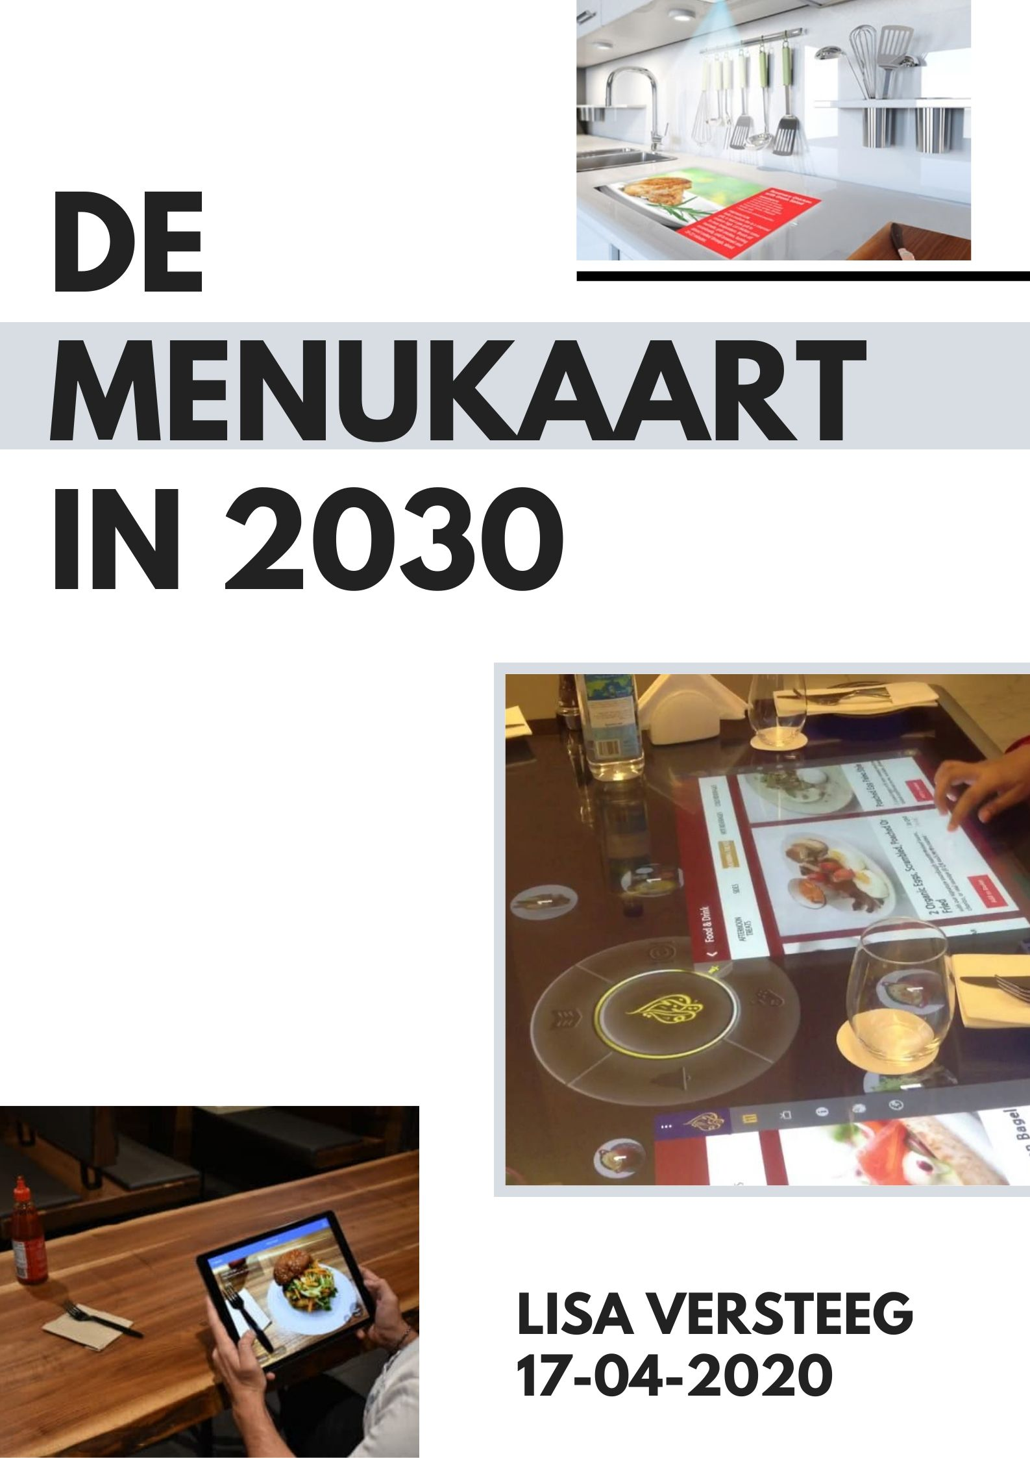

**Uiteten nu vs. in de toekomst**

Technologische ontwikkelingen spelen in de horecabranche een grote rol. Mensen komen in een restaurant voor de volledige beleving. Voor een avondje niet naar de supermarkt, niet urenlang in de keuken te hoeven staan en geen berg afwas naderhand, gaat men graag buiten de deur eten. Om de service zo soepel mogelijk te laten verlopen worden er steeds meer technologieën gebruikt in. De technologie is geïnfiltreerd in de gehele customer journey.   
Stel je even voor, je gaat naar een restaurant. Je bent naar dit restaurant gegaan omdat je online hebt gelezen dat mensen erg enthousiast zijn over het eten of omdat ze zulke mooie foto’s op Instagram posten. Je bestelt je eten via een tablet, van het menu die je thuis online al hebt bekeken. Je geniet van je eten en wanneer je gaat afrekenen doe je dit met je telefoon. Na afloop krijg je een e-mail of je hebt genoten en of je een recensie wil achterlaten. Klinkt het herkenbaar?

Door augmented reality zal het menu als 3D-hologram op je tafel te zien zijn.

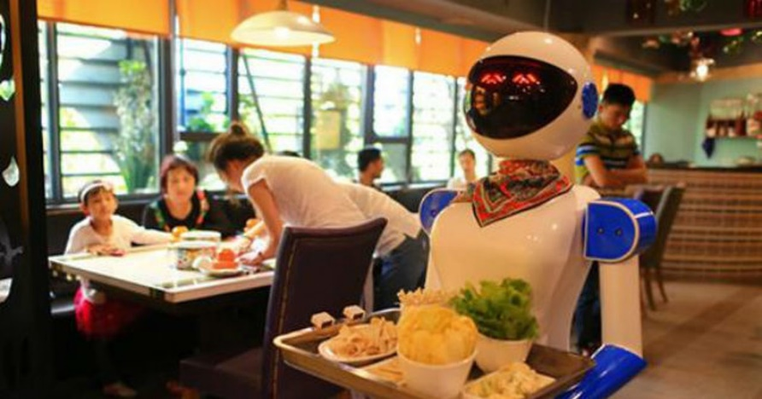  
Stel je nu voor dat je uiteten wilt in 2030. Door de ontwikkeling van het op-genen-afgestelde-dieet eet jij alleen nog wat volgens jouw DNA goed voor je is. Door middel van big data weten de restaurants ook wat zij jou moeten voorschotelen. In het restaurant krijg je mogelijke gerechten te zien op je tafel. Door augmented reality zal het menu als 3D-hologram op tafel te zien zijn. Bovendien kun je het gerecht ruiken. Je kunt alle informatie over dit gerecht zien op je tafelblad. Je kiest iets uit en binnen no-time staat er een robot aan tafel met jouw gerecht. Wellicht bevat je gerecht insecten, dit is namelijk een populair ingrediënt. Je tafel is inmiddels gewoon weer gezellig bekleed en wanneer je de menukaart terug wilt zien hoef je maar op 1 knop te drukken. Het eten is heerlijk, het is immers gepersonaliseerd naar jouw DNA. Je betaalt door met je pols over een apparaatje te wrijven. Je hebt namelijk een ingebouwde chip waarmee jij overal kan betalen. Het eten wat over is neem je gewoon mee want er wordt niks meer weggegooid. Uiteindelijk kom je thuis met een lekker verzadigd gevoel. Kun je het je voorstellen?

**Volledige beleving**Om klanten een volledige belevenis te geven staan er een aantal aspecten centraal. Ten eerste willen klanten zich betrokken voelen bij de organisatie. Door om feedback te vragen krijgen klanten het gevoel dat hun mening telt en het bedrijf hier iets mee doet. Ze voelen zich gehoord en dit draagt bij aan de belevenis. Voor het onvergetelijke gevoel moet je als bedrijf inspelen op de vijf zintuigen. Een prachtige omgeving, zachte stoffen en kussens, lekkere geuren, heerlijke smaken en mooie geluiden creëren een ‘full experience’. In de toekomst zal de klant alleen maar meer verwachten als het gaat om beleven. Wanneer je naar een restaurant gaat wil je verrast worden. Dankzij de ontwikkelingen in de technologie kan er in de horecabranche veel gebruik gemaakt worden van technologische snufjes om klanten te verrassen.

**Augmented Reality aan tafel**Het gebruik van augmented reality is één van de technologische snufjes die ervoor gaat zorgen dat klanten een volledige belevenis ervaren. Ze worden verrast door de nieuwe technieken die zij nog nergens anders hebben gezien. Augmented reality zorgt niet alleen voor een betere klantbelevenis, maar veranderd ook het bestelproces, entertainment en het trainen van het personeel. Het speelt daarom een grote rol in de horecabranche. De traditionele papieren menukaart zal drastisch veranderen. Via augmented reality zal de tafel van de klanten transformeren in één groot speelveld waar je alles tot je bereik hebt. Klanten kiezen hun favoriete gerecht die via een hologram op tafel verschijnt. Hierdoor kunnen ze precies zien wat ze kunnen verwachten, wat de keuze makkelijker maakt. Of juist niet natuurlijk..   
Tijdens het wachten worden ze vermaakt door filmpjes en spelletjes die tevens informatie geven over de ingrediënten in het gerecht. Het vermaak stopt wanneer het gerecht klaar is. Le petit chef is een voorbeeld van zo’n concept dat al in verschillende restaurants wordt toegepast om een unieke 3D belevenis te verzorgen (Mileva, 2019).

**Een gepersonaliseerd menu**Op verschillende vlakken is personalisering belangrijk in de horecabranche. Bij McDonald’s kun je via de bestelpalen precies aangeven wat jij wilt eten. Wil je een burger zonder sla maar wel met augurk? Geen probleem! Je personaliseert het menu geheel naar jouw wensen.

Personalisatie zorgt niet alleen voor tevreden klanten maar ook voor betrokken klanten. Ze krijgen het gevoel deel uit te maken van de organisatie wat goed is voor klantenbinding. In de toekomst zal personalisatie in de horecabranche nog een ander doel krijgen. De behoefte naar bepaalde ingrediënten wordt volgens een Brits onderzoek, the PREDICT study, bepaald door je DNA (Spector, 2019). Het menu in een restaurant, dat gebruik maakt van DNA-testen, zal daardoor voor iedereen persoonlijk zijn (Sublime, 2020).

**Hoe belangrijk is persoonlijk contact?**Het inzetten van robots als medewerkers gebeurt al in verschillende branches. Het kan helpen om het personeelstekort in de zorg tegen te gaan en om allerlei bedrijfsprocessen te automatiseren. Echter brengt het wel een ethisch dilemma met zich mee. Persoonlijk contact wordt ook steeds belangrijker en deze behoefte kun je moeilijk vervullen met robots.  
  
In een restaurant kan een ober robot toch een fijne mogelijkheid zijn. Hij brengt het eten snel en foutloos bij de juiste tafel. Een extra vork, een glaasje water of wat zout, de robot brengt het meteen. Ondertussen kunnen de ‘menselijke’ medewerkers zich focussen op het bereiden van een heerlijk gerecht. Maar uiteindelijk hoort persoonlijk contact ook bij de volledige belevenis van de klant. Het zal een belangrijk dilemma zijn dat in de toekomst speelt.

**‘DIY-maatschappij’**Typ DIY in op google en je vind allerlei blogposts, tutorials en filmpjes om dingen zelf te kunnen doen. Kleding maken, haren verven, hypotheek afsluiten, doneeracties opzetten enzovoorts, kan allemaal zelf gedaan worden. Dit wordt door de coronacrisis nog een veel grotere trend. We zijn nu op ons zelf aangewezen of we het nou willen of niet. We kunnen niet meer naar de beautysalon en een 3-gangen menu zullen we zelf moeten koken. We veranderen van een burgerparticipatie naar een overheidsparticipatie, waarin gekeken wordt hoe de overheid ons kan ondersteunen in plaats van andersom (Keijzer, 2018).

**Scenario analyse**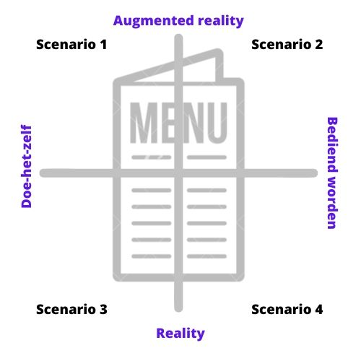

**Scenario 1:** *Een wereld waarin augmented reality normaal is en we in een DIY-maatschappij leven.*  
Om zoveel mogelijk zelf te kunnen doen wordt augmented reality ingezet om nieuwe dingen te leren. Een nagelmanicure zal makkelijk te volgen zijn door de instructies die je krijgt via hologrammen, stralend op je hand. Door deze ontwikkeling kunnen we thuis een waardig sterren-menu op tafel zetten. Restaurants bieden hun menukaarten aan via augmented reality, die je thuis op je aanrechtblad kan bekijken. Je kiest een gerecht uit en via een drone staan de verse ingrediënten binnen no-time bij jou voor de deur. De kookinstructies worden uitgebreid uitgelegd door een (hologram) kok die bij jou op het aanrechtblad staat.

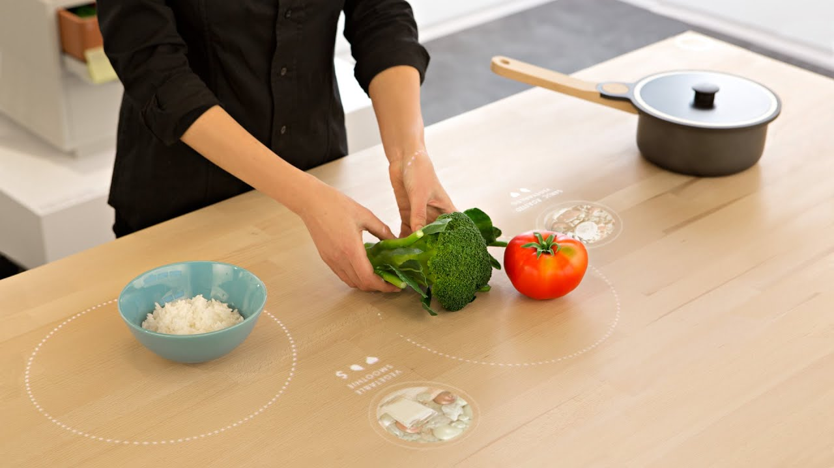

**Scenario 2:** *Een wereld waarin augmented reality normaal is mensen graag bediend worden.*  
In deze wereld wordt volop gebruik gemaakt van robots. We laten ons lekker verwennen zodat we ons kunnen focussen op de mentale gezondheid. In het restaurant worden we bediend door robots en krijgen we gerechten voorgeschoteld die bestaan uit insecten en andere superfoods. De menukaart is ingebouwd in de tafel. Via 3D-hologrammen blader je tussen de heerlijke gerechten die je zelfs kunt ruiken.

**Scenario 3:** *Een DIY-maatschappij waarin de realiteit niet veranderd is.*Door de coronacrisis proberen we alles zelf uit. We knippen ons haar door instructiefilmpjes van YouTube en volgen sportfilmpjes om onszelf te trainen. Zo willen we ook graag zelf restaurantwaardige-gerechten neerzetten. De menukaart van restaurants is online in te zien. Wanneer je een gerecht zelf thuis wil maken, kun je de ingredienten bestellen via de website. Restaurants zullen de kookinstructies vervolgens via de mail naar je toe sturen.

**Scenario 4:** *We willen graag bediend worden, maar de realiteit blijft belangrijk.*We willen lekker een avondje uit om even niet te hoeven koken. We krijgen een tablet van een ober waarop we het menu kunnen zien. Via de tablet bestel je en de ober brengt vervolgens je eten. Al die nieuwe technologische snufjes zijn niet nodig want deze menukaart werkt prima. Hij wordt zo nu en dan geüpdatet door de ICT-afdeling zodat de kaart weer recent is.

**De menukaart in de toekomst**

De menukaart ging van een papieren blaadje naar een kaart van kwalitatief karton met een prachtige uitstraling. Inmiddels is het een tablet geworden waarmee je gelijk je bestelling kan doorgeven. Een restaurant scoort minpunten wanneer de menukaart niet online staat. Het is een feit, de menukaart gaat mee met de toekomst.

We ontkomen niet aan de opkomst van de technologische ontwikkelingen en daarom denk ik dat augmented reality een belangrijke rol in de wereld krijgt. De vraag is of we na deze coronacrisis vooral dingen zelf willen blijven doen of juist een extra behoefte hebben om verwend te worden. Ik zelf, kan niet wachten om uiteten te gaan. Na het zien van ‘Le petit chef’ zou ik ook graag naar een restaurant gaan waar de kleine chef over je tafel rondhuppelt. Het zal een geweldige beleving zijn.

In de toekomst is de menukaart te zien via je tafeltje en krijg je de gerechten in 3D-hologrammen voor je. Best handig, zo heb je meteen een goed beeld van die opsomming van ingrediënten. De horeca-branche zal voorloper zijn op het gebied van technologie door gebruik van robots en AR. Toch zie ik het niet zitten om bediend te worden door robots. Het is leuk om altijd even een praatje te kunnen maken met de ober. Echter stelt de *media equation theory* dat men op dezelfde manier interacteert met robots als met echte personen. Dit zou te maken hebben met het evolutieproces van de mens. Ons brein is eraan gewend dat alles wat menselijke eigenschappen heeft, ook als een mens zal bedienen (Meesters, 2018). Ik ben benieuwd of dit bij mij ook zou werken. Rond 2030 zullen we erachter komen.

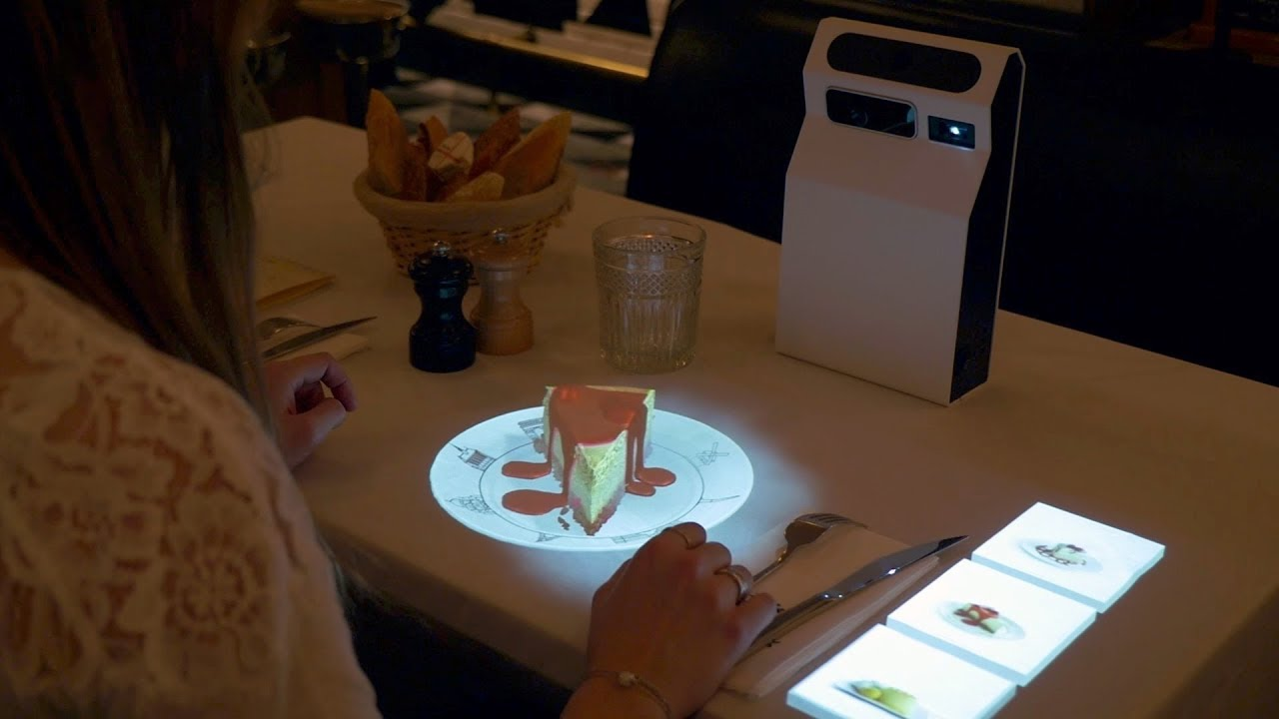

**Bronnen**

Meesters, A. (2018). *Vriendschapsvorming met een chatbot*. Geraadpleegd van http://arno.uvt.nl/show.cgi?fid=146891

Mileva, G. (2019, 31 juli). *How Augmented Reality Is Transforming The Restaurant Industry*. Geraadpleegd op 16 april 2020, van <https://arpost.co/2019/08/01/augmented-reality-transforming-restaurant-industry/>

Keijzer, V. (2018, 4 april). *DIY-maatschappij*. Geraadpleegd op 16 april 2020, van https://vankeijzer.nl/nieuw/show/diy-maatschappij

Spector, T. (2019, 10 juli). *PREDICT 2 - ZOE*. Geraadpleegd op 17 april 2020, van https://joinzoe.com/studies/predict-2/

Sublime. (2020, 14 januari). *De toekomst van gezond eten: een diner afgestemd op jouw DNA*. Geraadpleegd op 16 april 2020, van https://sublime.nl/nvdv-de-toekomst-van-gezond-eten-een-diner-afgestemd-op-jouw-dna/